Prénom : ………………………… | Date : ……………………………………………………

 | LES AIRES (05)  Problèmes

1./ Voici le plan schématique d’une propriété :

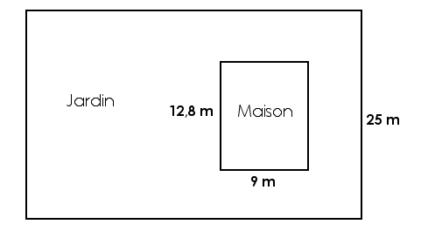 | Le périmètre de cette propriété est de 120 mètres.

- Quelle est la longueur de la propriété ?

………………………………………………………………………………………………………………………………………………………………………

………………………………………………………………………………………………………………………………………………………………………

- Quelle est la surface de la propriété ?

………………………………………………………………………………………………………………………………………………………………………

………………………………………………………………………………………………………………………………………………………………………

- Quelle est la surface de la maison ?

………………………………………………………………………………………………………………………………………………………………………

………………………………………………………………………………………………………………………………………………………………………

- Quelle est la surface du jardin ?

………………………………………………………………………………………………………………………………………………………………………

………………………………………………………………………………………………………………………………………………………………………

2./ Le prix d’1 m² de terrain est vendu 16,70 € dans la commune de Beauvillage.
- Quel est le prix d’un terrain carré de 100 m de côté ?

………………………………………………………………………………………………………………………………………………………………………

………………………………………………………………………………………………………………………………………………………………………

- Quel est le prix d’un terrain rectangulaire de 75 m de long et 60 m de large ?

………………………………………………………………………………………………………………………………………………………………………

………………………………………………………………………………………………………………………………………………………………………

3./ Notre salon est très grand !… Il mesure 18 mètres de long et 11,50 m de large. Le plafond est à une hauteur de 280 cm.
- Quelle est la surface du plafond du salon ?

………………………………………………………………………………………………………………………………………………………………………

………………………………………………………………………………………………………………………………………………………………………

- Quelle est la surface totale des 4 murs du salon ?

………………………………………………………………………………………………………………………………………………………………………

………………………………………………………………………………………………………………………………………………………………………

………………………………………………………………………………………………………………………………………………………………………

